Projeler için tasarım, mühendislik, danışmanlık, montaj ve devreye alma faaliyetlerine 2007 yılında başlamış olan Saklı Dış Tic. Müh. İNŞ. GIDA SAN. Ve TİC. LTD. ŞTİ. profesyonel ekibini ve bilgi birikimini Enerji santralleri, Gaz ,Su, İsale Hatları, İçmesuyu Arıtma ve Atıksu Arıtma Tesisleri, Pompaj Sulama İstasyonları, Endüstriyel Tesis ve Fabrikalar, Otel, AVM ve Rezidans gibi nitelikli konutlarda Elektro-Mekanik ve Scada& Otomasyon alanlarındaki çalışmalarına yoğunlaştırmıştır.
Saklı faaliyetlerini birkaç başlık altında gerçekleştirmektedir. Bunlardan ilki, işletmeler için ihtiyaç duyulan anahtar teslim Elektromekanik, SCADA & Otomasyon ve İnşaat çözümleri sağlamaktır.
Saklı'nın bir diğer faaliyet alanı ise, gemi raspa ve boya işleri, gemi bakım&onarımı ve gemi inşaat alanıdır.
Saklı'nın deneyimli kadrosunu oluşturan teknik ekibi, fizibilite ve tasarım aşamasından işletme noktasına kadar, tüm yatırımlar ve işletmelere etkin çözümler sunmaktadır.

Anahtar Teslim Referanslarımız

- Saruhanlı Atıksu Arıtma Tesisi - Manisa / Turkiye

- Yeşilhisar Atıksu Arıtma Tesisi - Kayseri / Turkiye

- Manyas 2. Merhale Projesi Ergili Pompaj Sulaması İnşaatı - Balıkesir / Türkiye

- Mersin İçmesuyu Dağıtımı Otomasyon ve SCADA Sistemi – Mersin / Türkiye

- Ceyhan-Kırıkkale HPBH Otomasyon Yenileme Projesi – Adana / Turkiye

Mevsim İstanbul Rezidans Projesi

Fatih Belediyesi Semt Konağı Projesi

Saruhanlı Atıksu Arıtma Tesisi - Manisa / Turkiye

İşverenin Adı
İlbank A.Ş. İzmir Bölge Müdürlüğü ve Saruhanlı Belediyesi

Tesiste günlük 3.000 m3 evsel atık su arıtılmakta olup, deşarj edilen arıtılmış su ise Gediz deresine bırakılmaktadır.
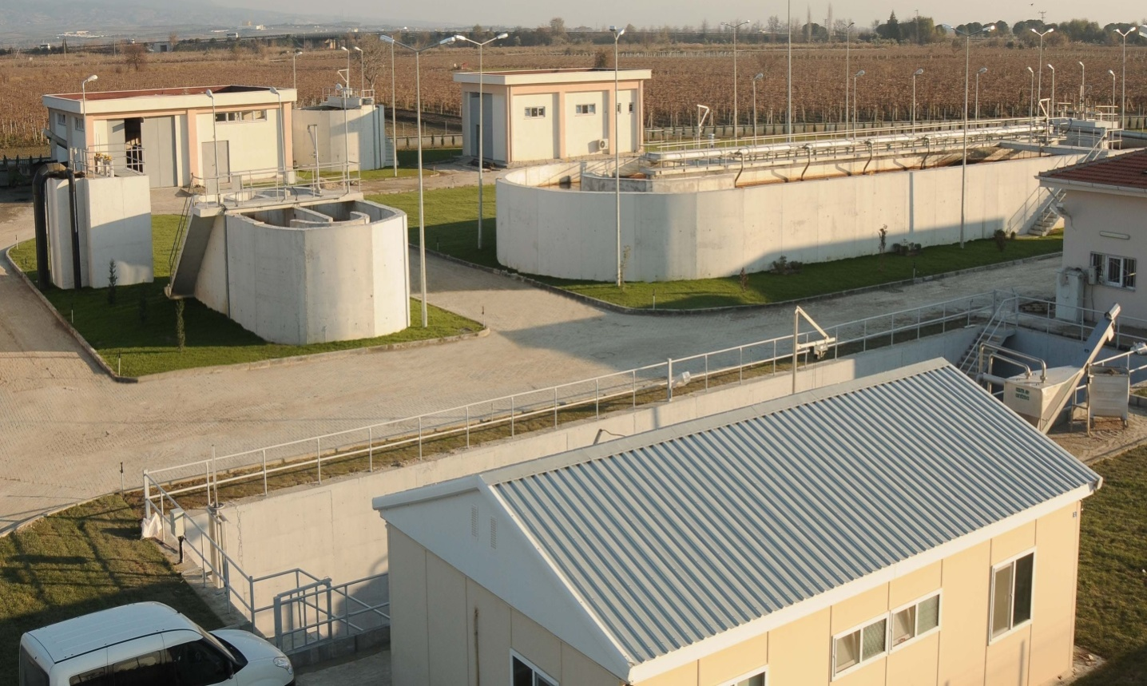
Biyolojik Arıtma Prosesine sahip olan tesisin 800kVA kurulu gücü olup, ana bileşenleri ise; Izgaralar ve Giriş Terfi İstasyonu, Anaerobik Havuzlar, Havalandırma Havuzları, Çökeltme Havuzları, Geri Terfi ve Fazla Çamur Pompa İstasyonu, UV Ünitesi, Çamursusuzlaştırma Binası ve Deşarj Yapısından oluşmaktadır.

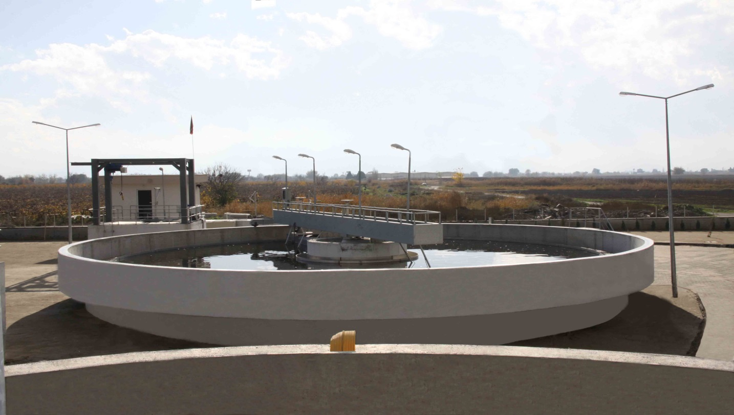
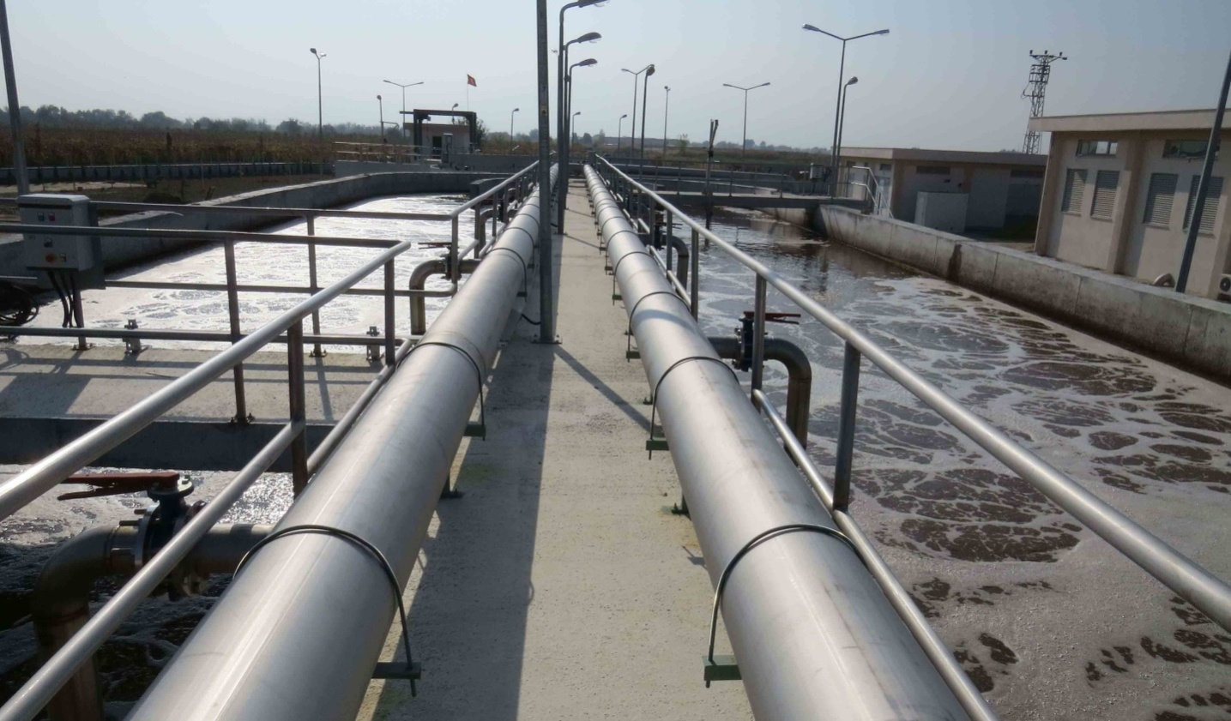

Yeşilhisar Atıksu Arıtma Tesisi - Kayseri / Turkiye

İşverenin Adı
İlbank A.Ş. Kayseri Bölge Müdürlüğü

Yeşilhisar Atıksu Arıtma Tesisi iki kademede inşaa edilmesi planlanmış olup I. kademesi 14000 kişi nüfusa hizmet verecektir. Tesiste evsel nitelikte atıksu arıtılmakta olup, üç ana kısımdan meydana gelecek şekilde planlanmıştır. I.kademe Ön Arıtma Birimi (Kaba ızgara, terfi merkezi, ince ızgara ve kum tutucu), II.kademe Biyolojik Arıtma Birimleri (Fosfor giderimi için anaeorobik havuzlar, nitrifikasyon ve denitrifikasyon için aerobik ve anoksik şartların oluştuğu havuzlar ve son çöktürme havuzları),III.kademe Çamur Arıtma Birimleri (Yoğunlaştırma ve susuzlaştırma işlemlerini tek ekipmanla gerçekleştirecek belt filtrepres mekanik ekipmanı kullanılacaktır).Tesis I. kademede 2025 yılına kadar hizmet verecek olup proje debisi aynı yıl için 120 m3/saat olarak tasarlanmıştır.
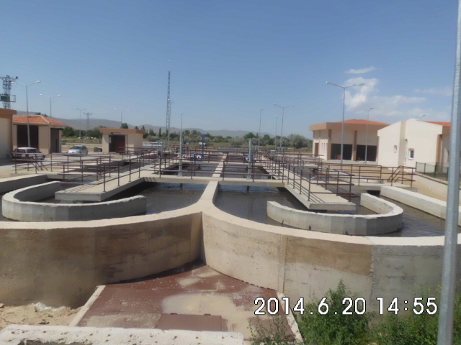

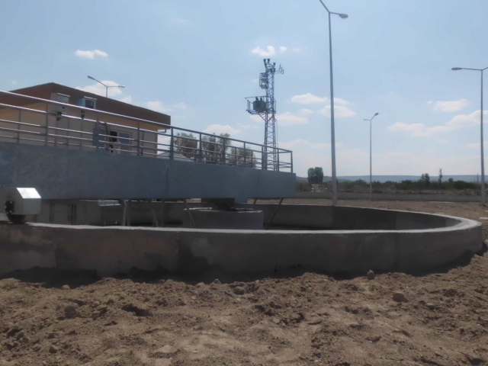
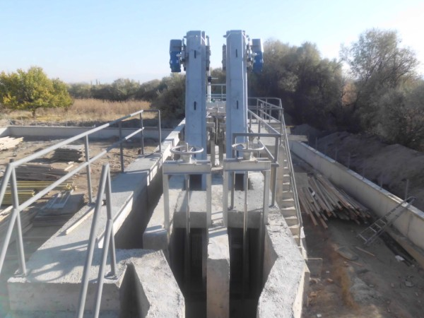

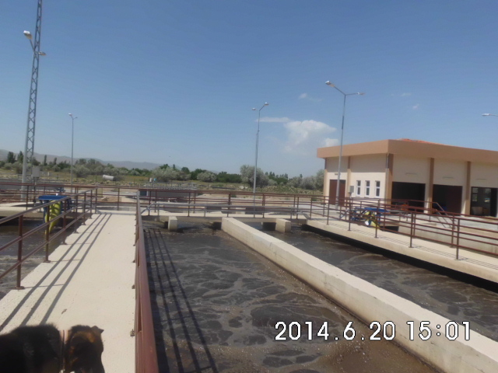

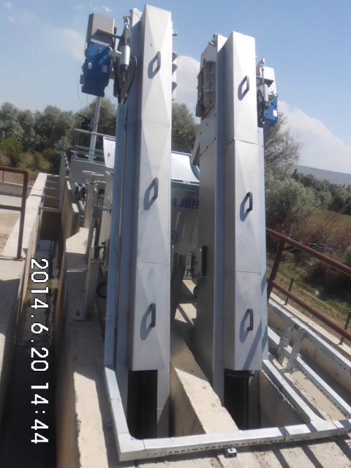

Manyas 2. Merhale Projesi Ergili Pompaj Sulaması İnşaatı - Balıkesir / Türkiye

İş Veren Adı
DSİ 25. Bölge Müdürlüğü – BALIKESİR

Proje Detayları
Manyas Gölünden Alınan Su ile, Manyas ilçesindeki 3 411, 45 Ha sulama sahası su ile buluşmaktadır.
İş Kapsamında Yapılan İmalatlar;
Pompa İstasyonu : 3 Adet
Regülayon Deposu : 3 Adet
Çelik Boru Hattı : 1.614,35 m
CTP Boru Hattı : 28.855,50 m
HDPE Boru Hattı : 72.828,67 m
Sanat Yapısı : 605 Adet
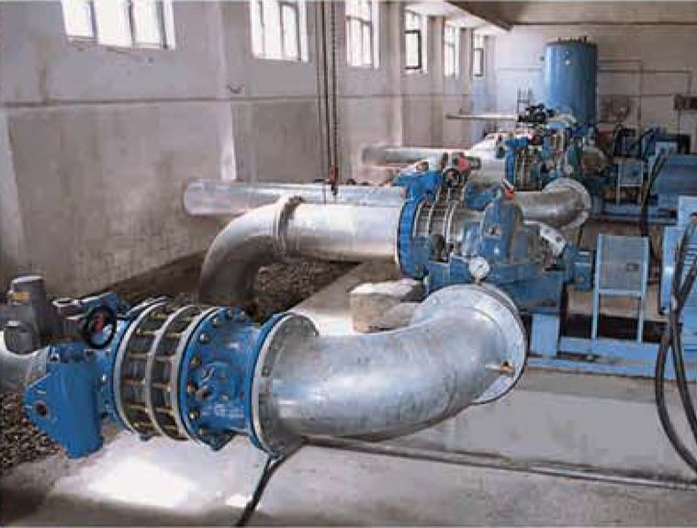
Enerji Nakil Hattı : 14 km
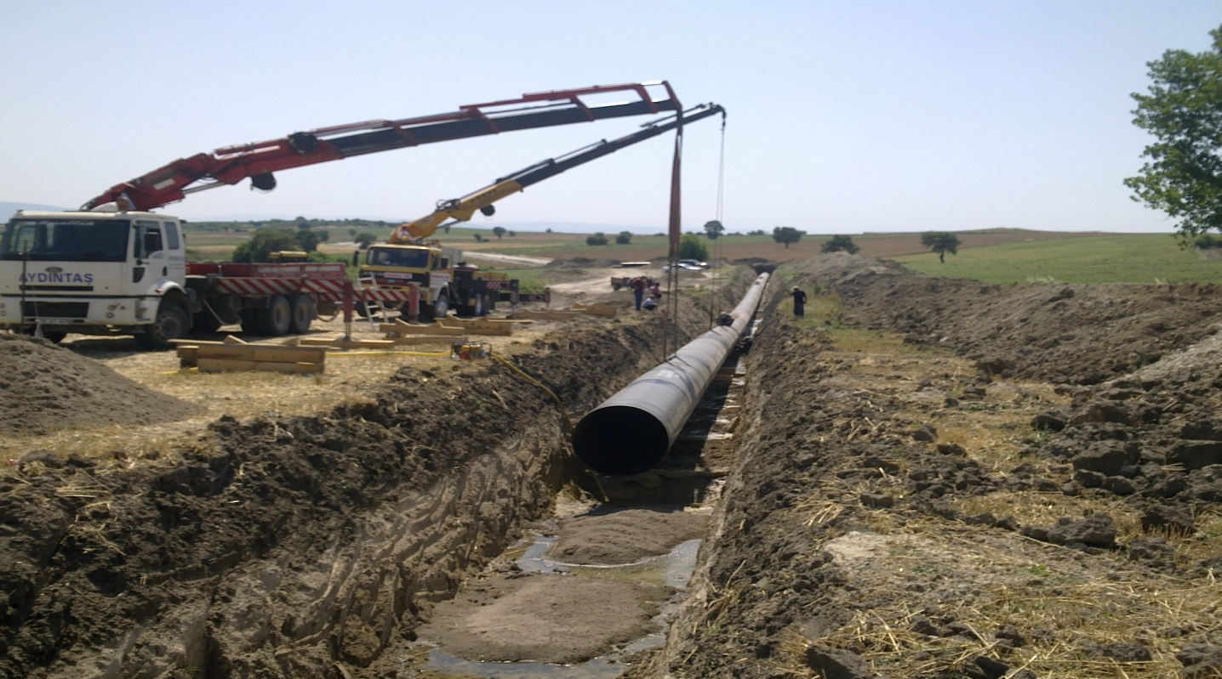

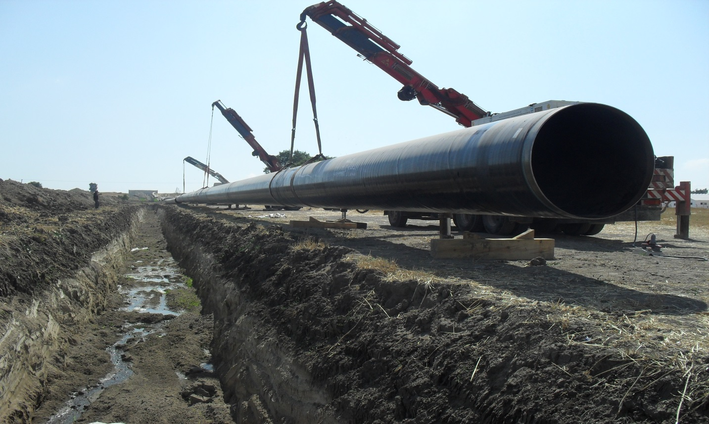

Mersin İçmesuyu Dağıtımı Otomasyon ve SCADA Sistemi – Mersin / Türkiye

İşverenin Adı
Mersin Su ve Kanalizasyon İdaresi (MESKI)

Proje Detayı
Mersin Şehrinin "Su Dağıtım ve Temini" işletmesi için Uzaktan İzleme ve Veri Toplama (SCADA) Sistemi ile ilgili inşaat, mekanik ve elektrik işlerinin yapımı.
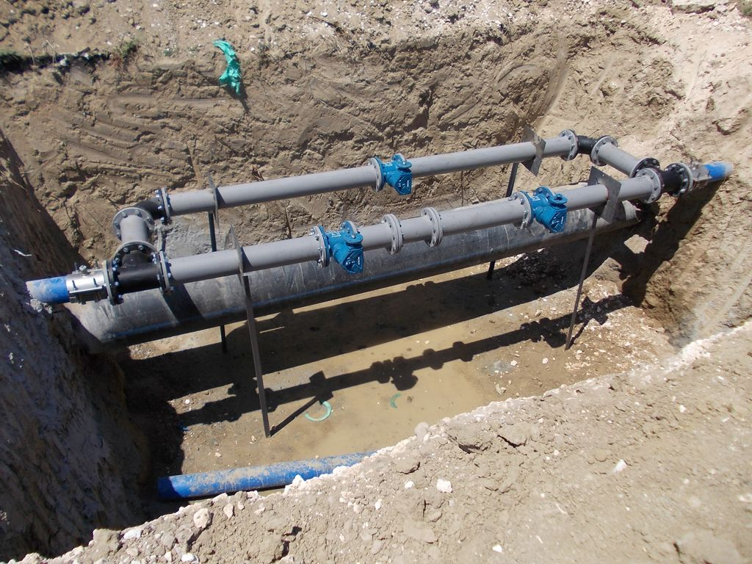

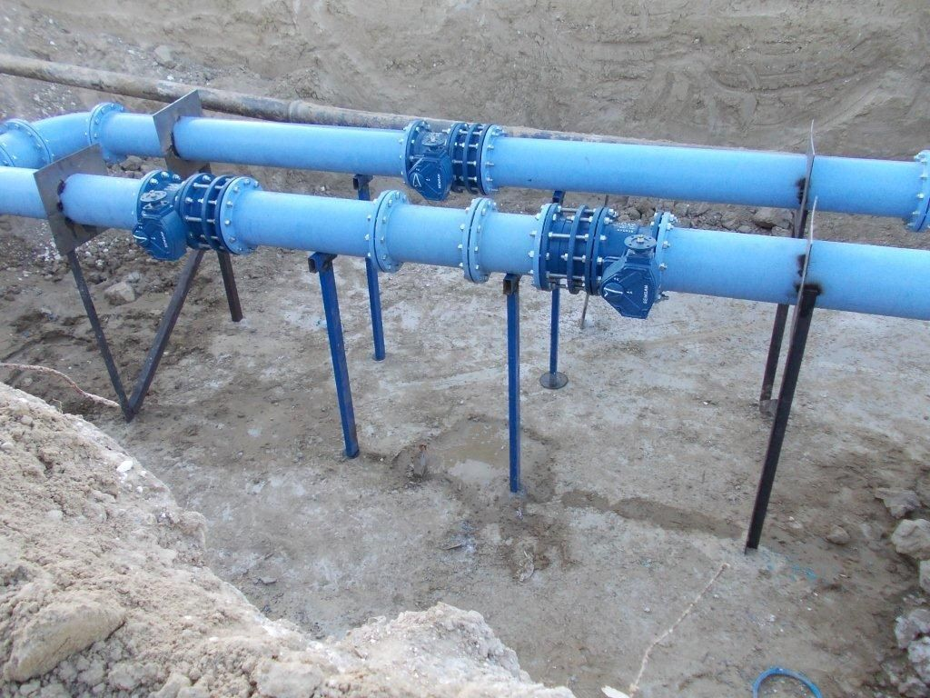

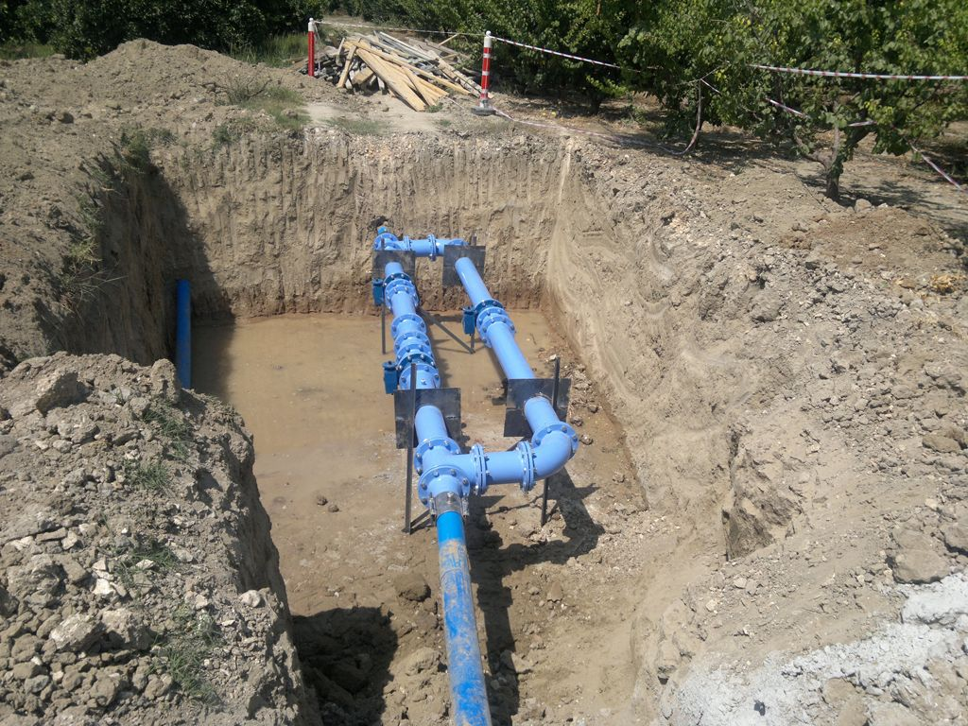

Ceyhan-Kırıkkale HPBH Otomasyon Yenileme Projesi – Adana / Turkiye

İş Veren Adı
Botaş

Proje kapsamında pompa istasyonlarındaki pompaların modernizasyonu vemevcut
pompa, pig ve teslim istasyonlarının otomasyon sistemlerinin DCS
sistemleri ile yenilenmesi; boru hattı hat vanalarının uzaktan
kumanda edilip gözlenmesi ve katodik koruma istasyonları
bilgilerinin gözlenmesi için RTU teminini; Boru Hattı Kaçak Tespit
ve Konumlandırma (Leak Detection and Location) yazılımı temini
ve tüm proje için gerekli olan dizayn, imalat, teslimat, saha montajı,
test, devreye alma ve garanti işlerini kapsamaktadır.

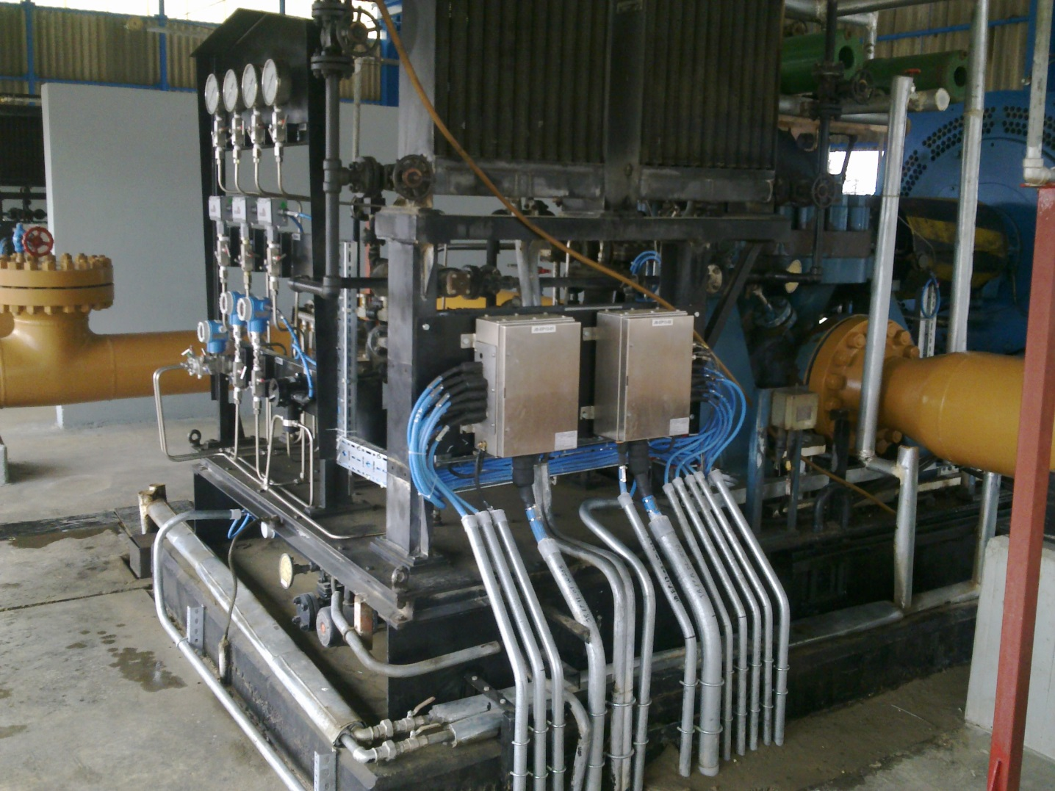

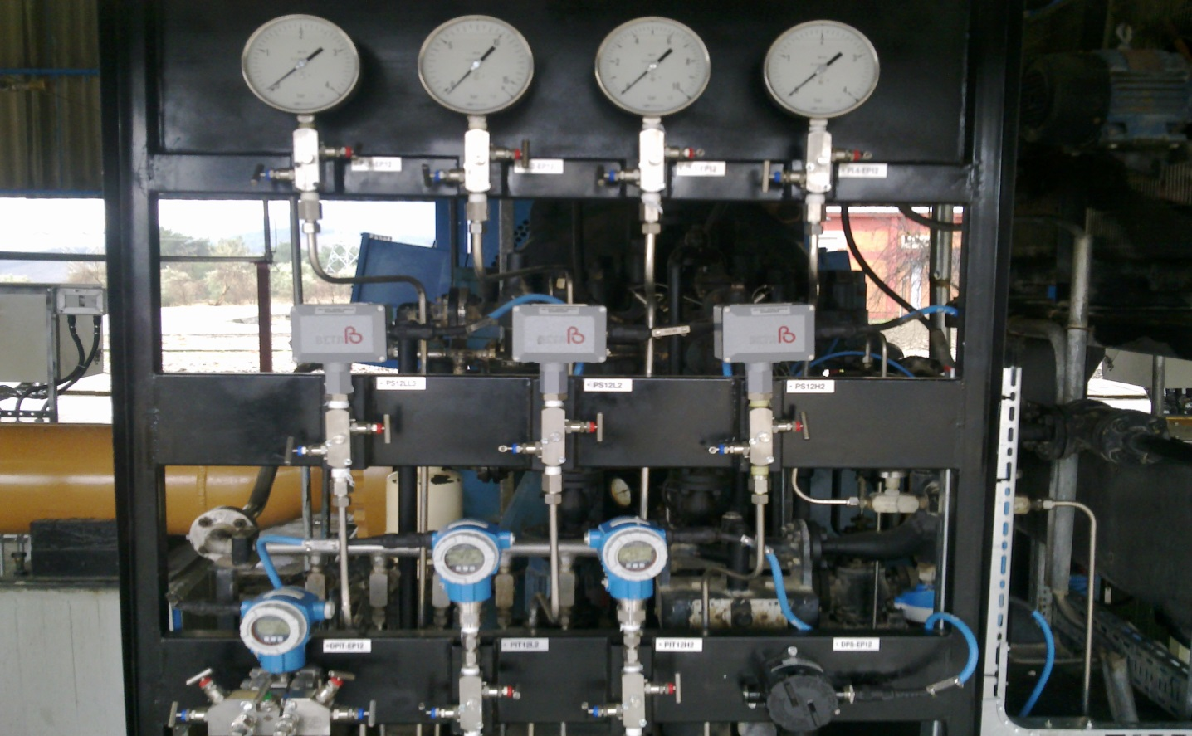
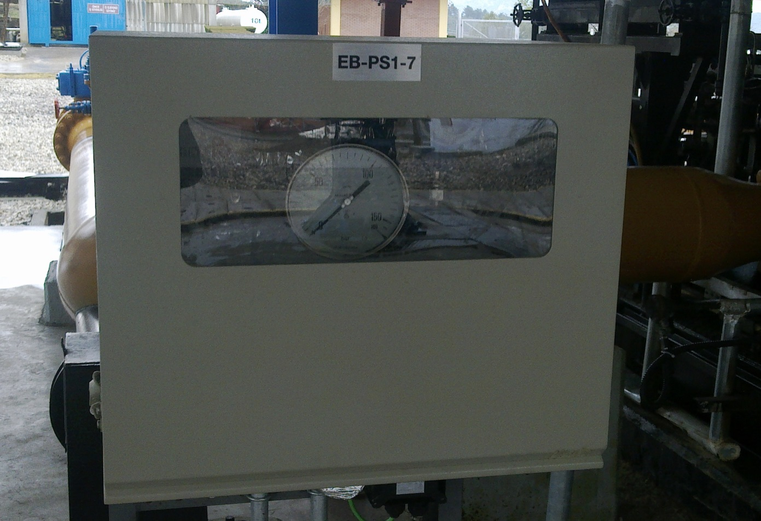

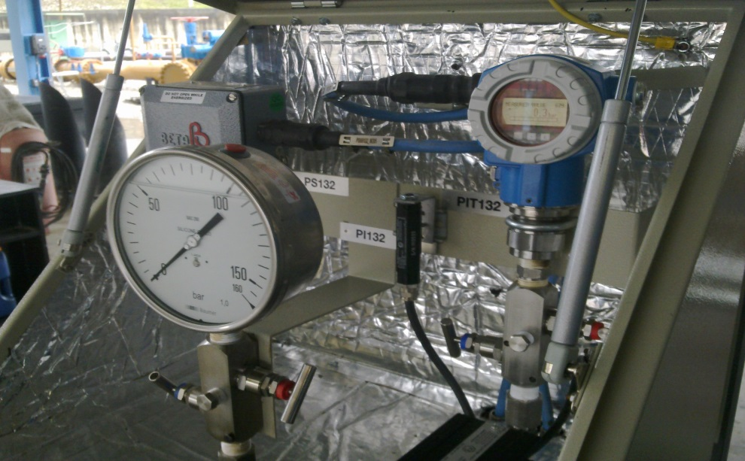

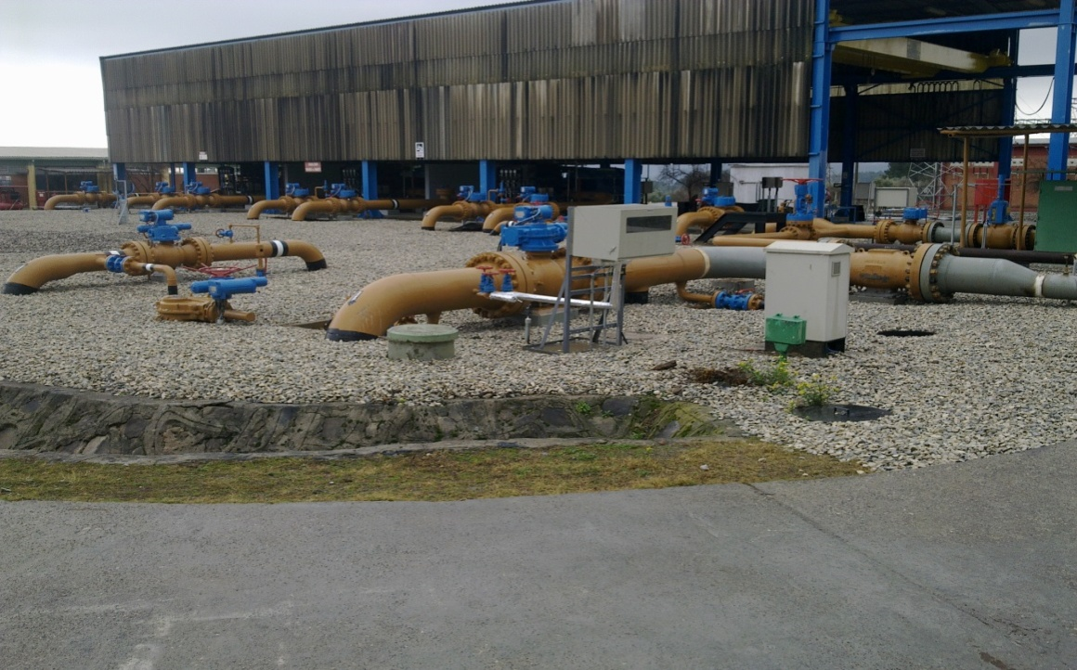

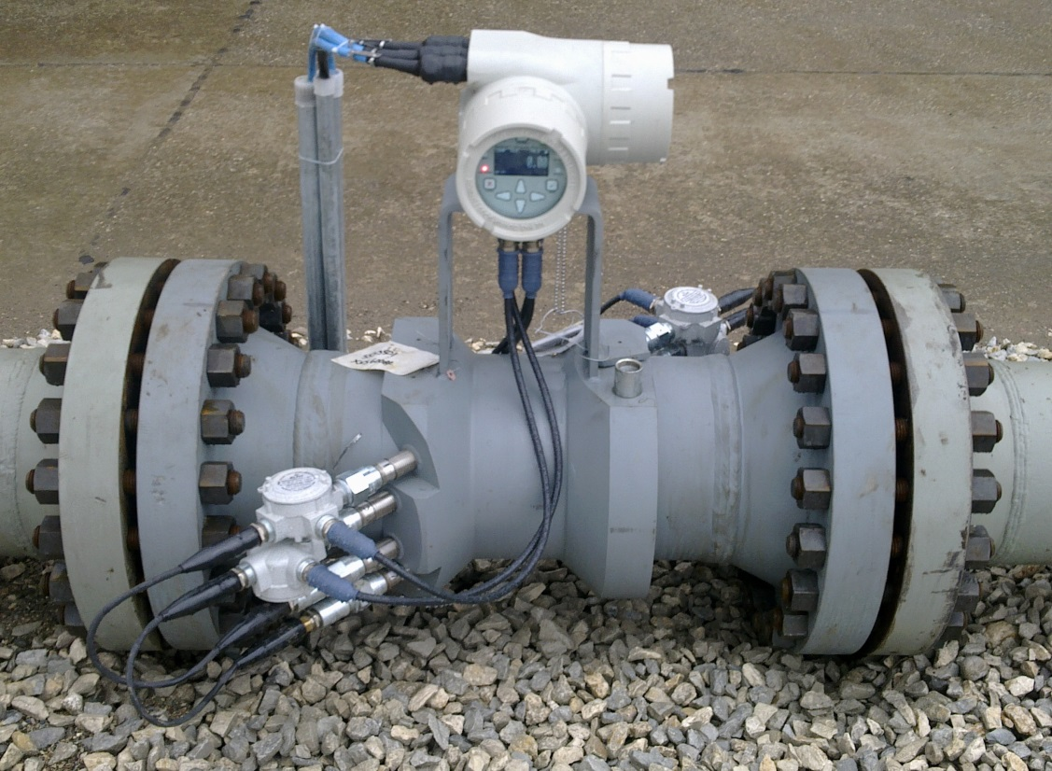

Proje Örnekleri

Gemi İnşaat
Referanslarımız

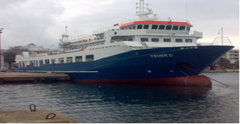
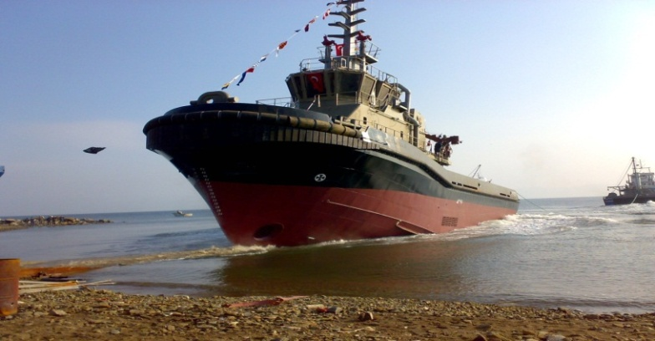
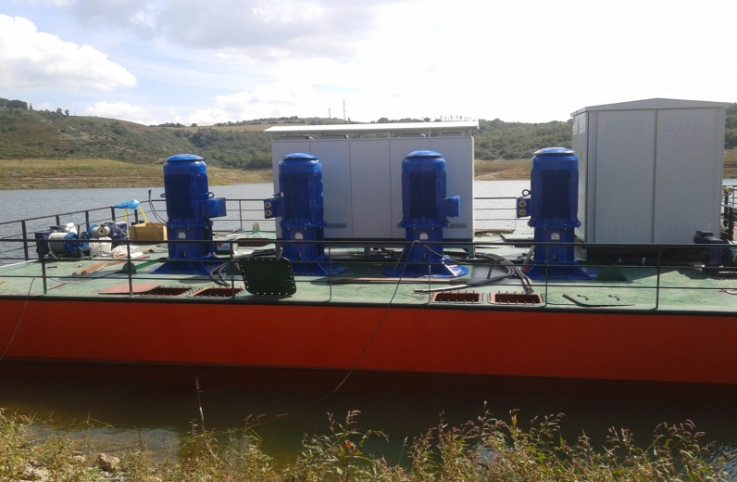

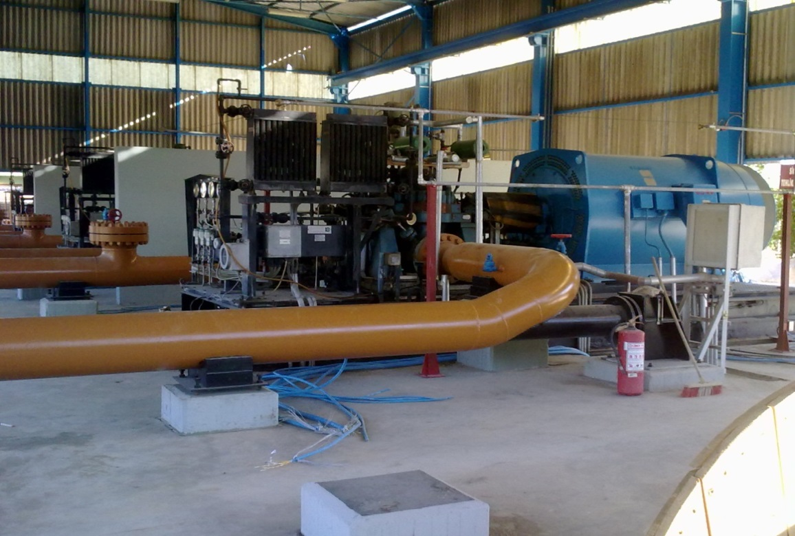

1-Yener C Feribotu

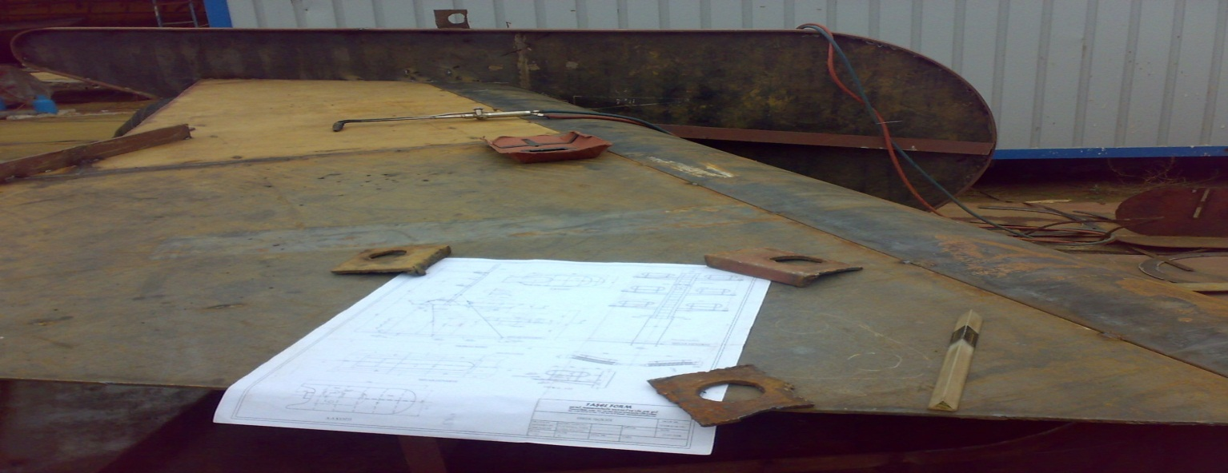
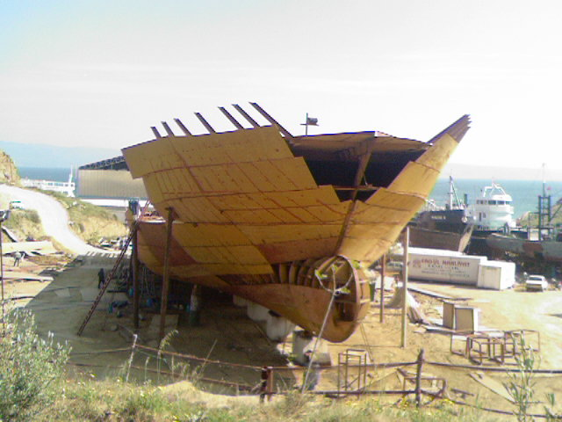

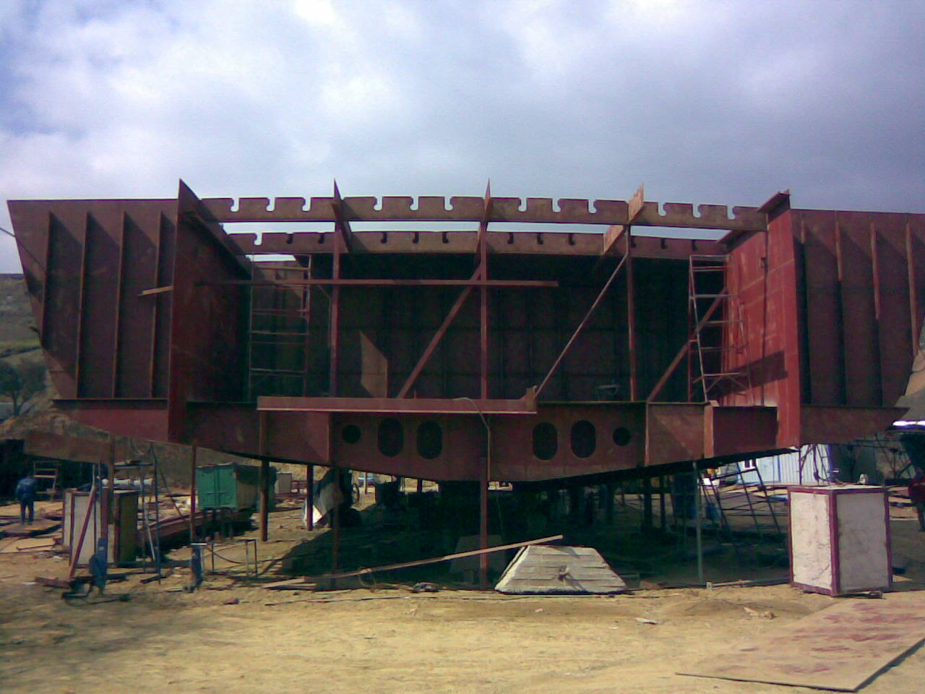

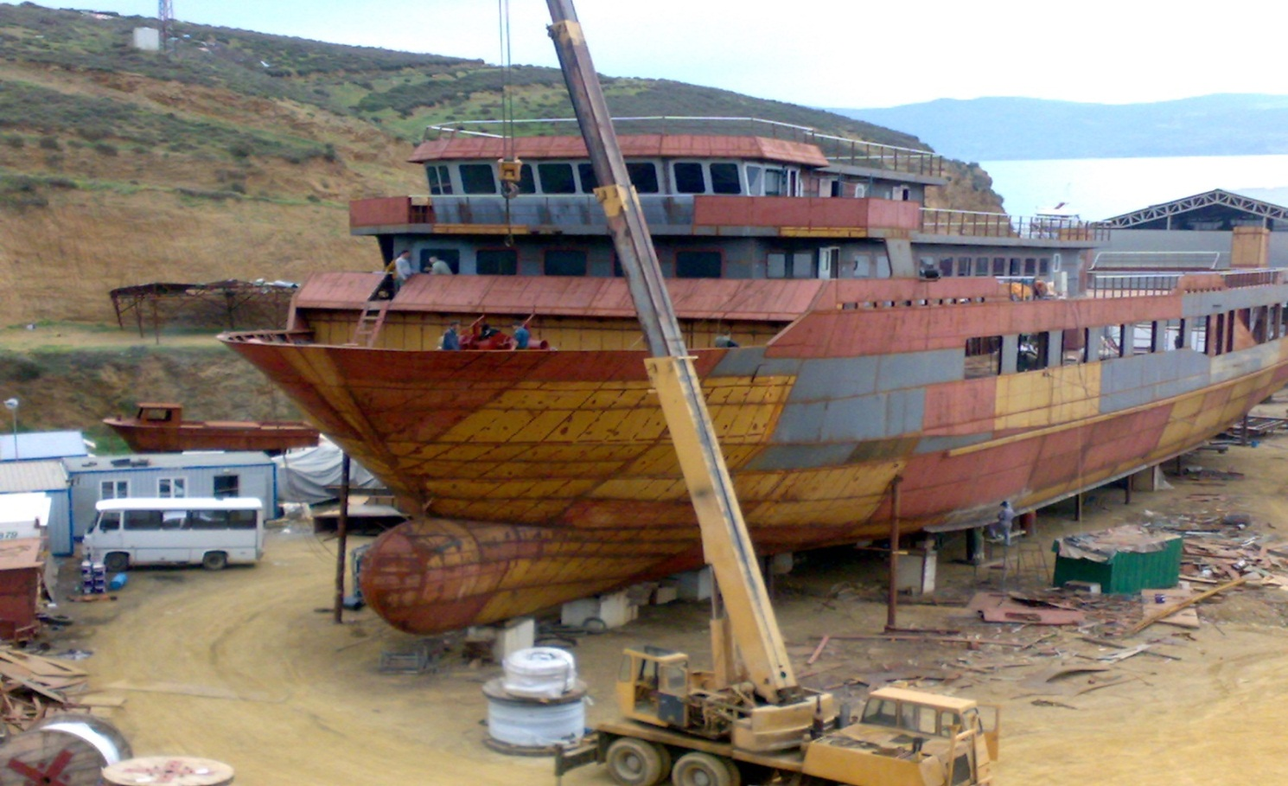

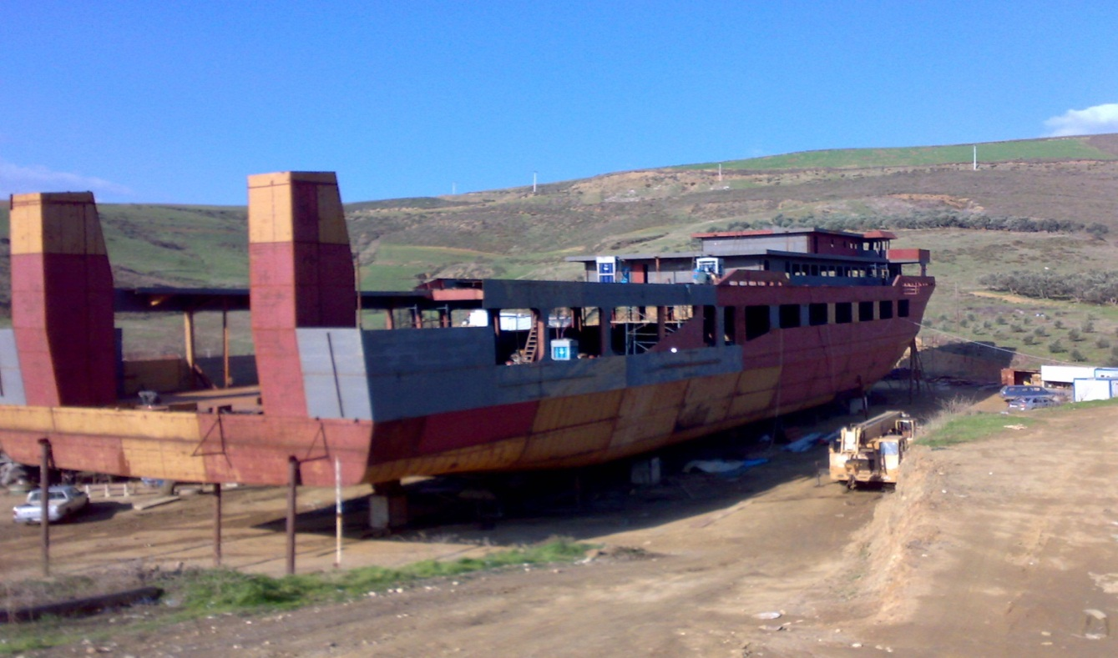

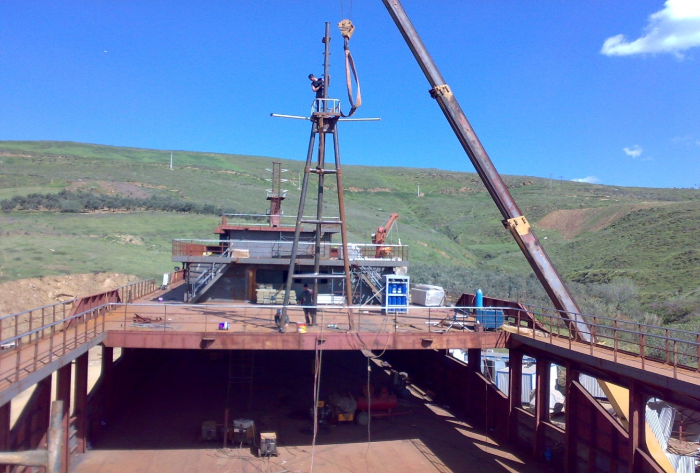

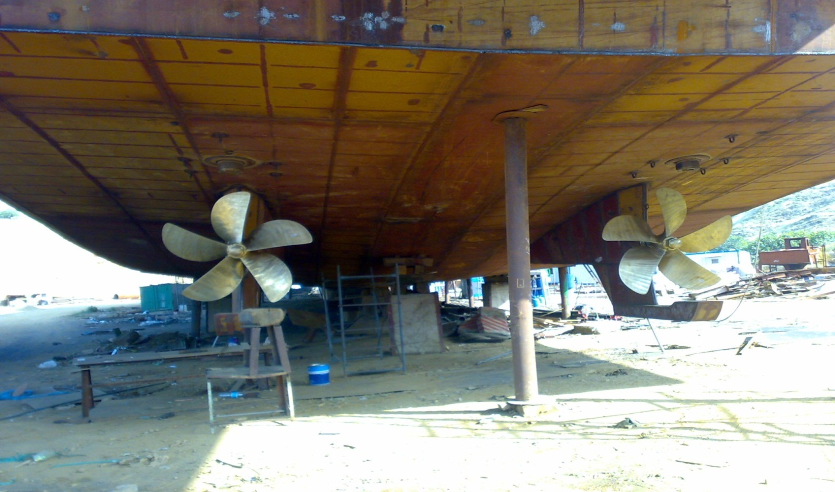

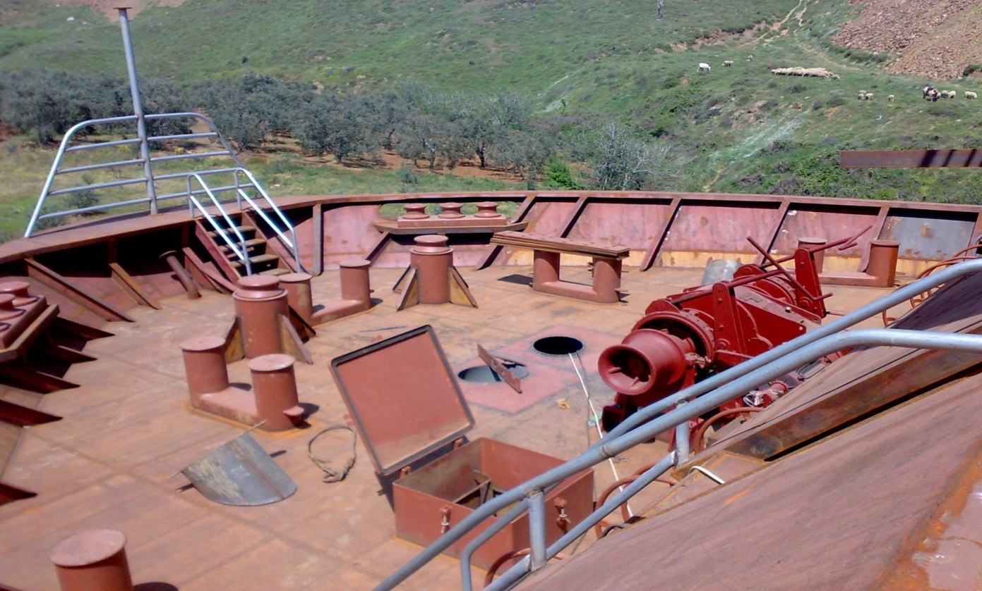

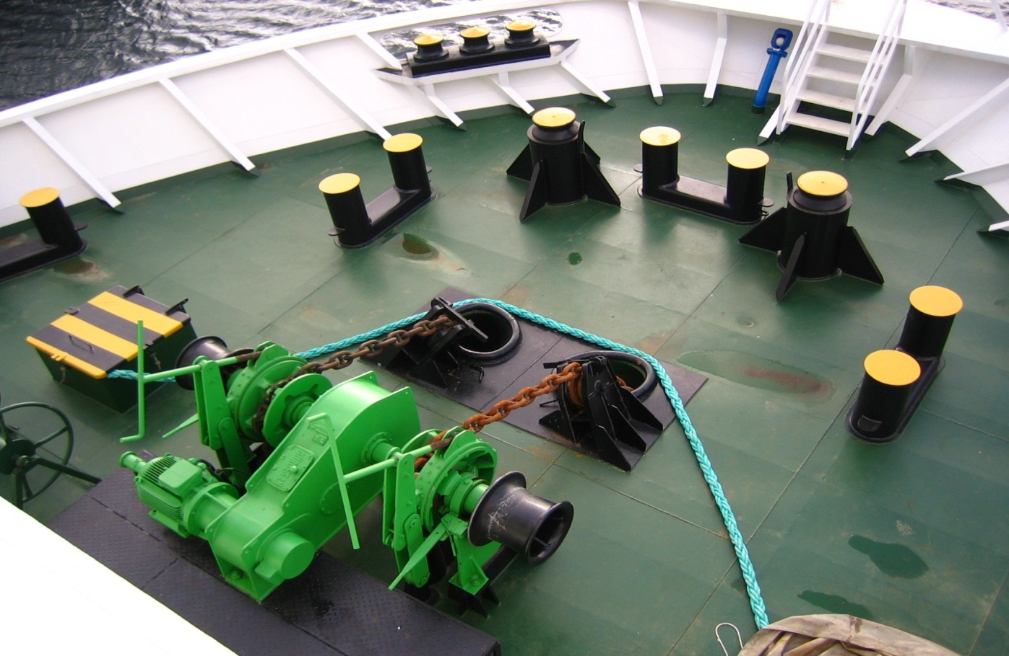

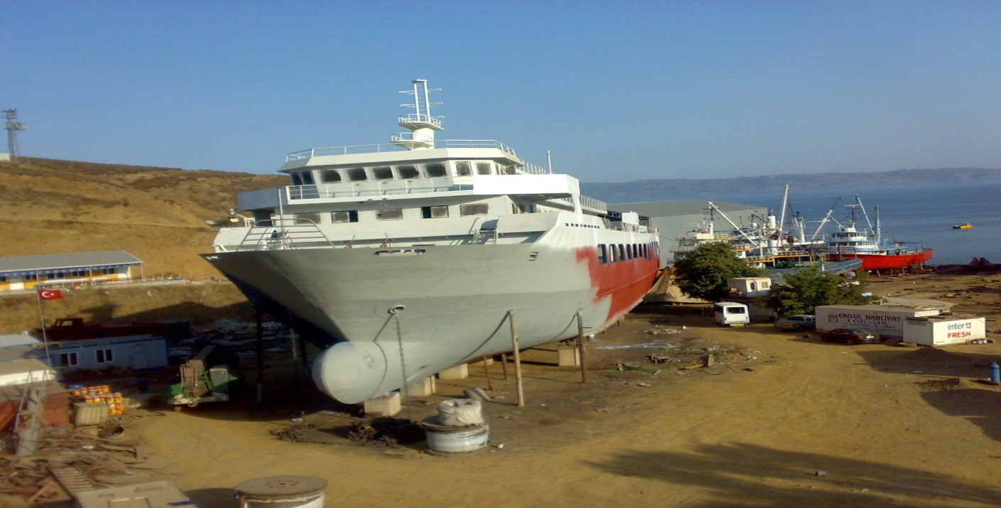

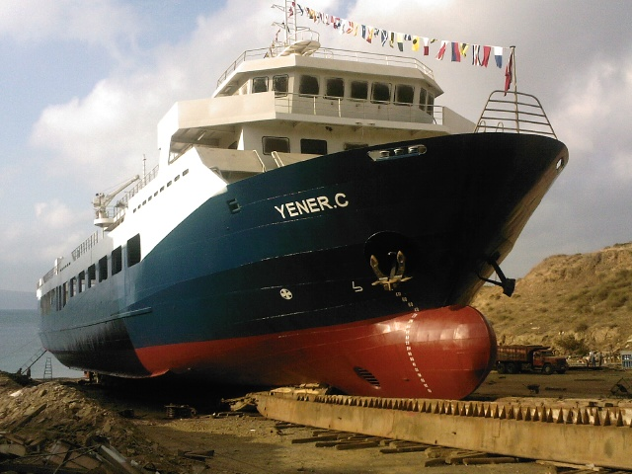

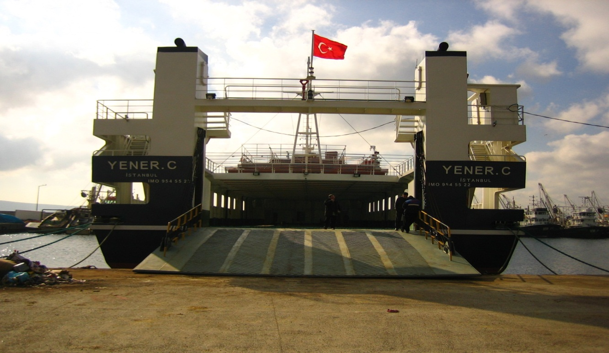

2-Hollanda römorkör

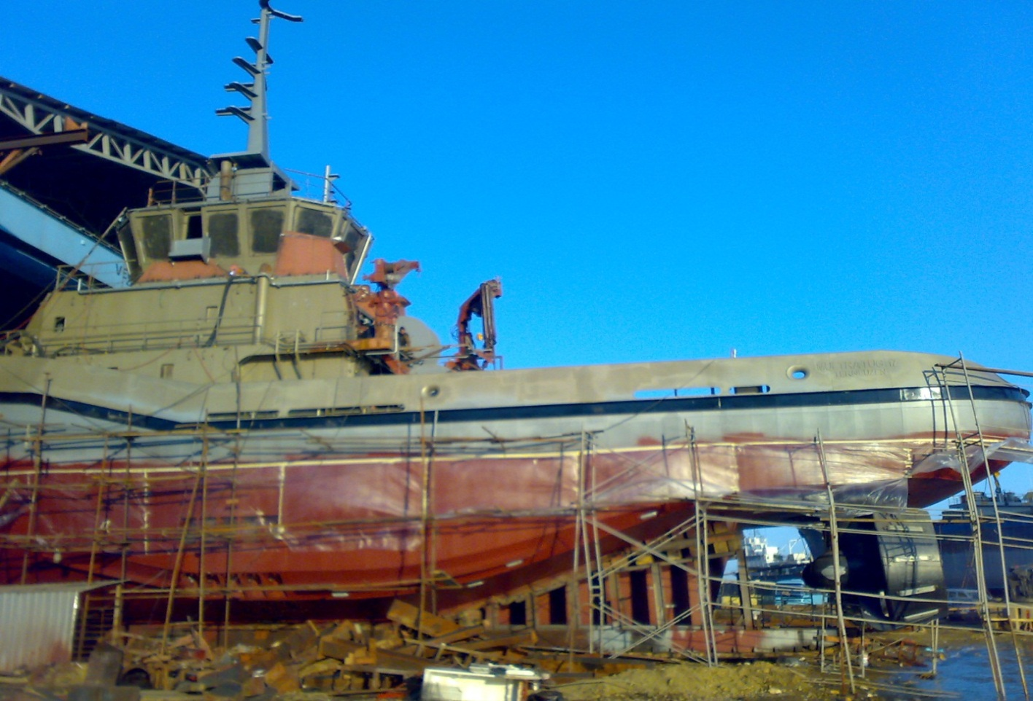
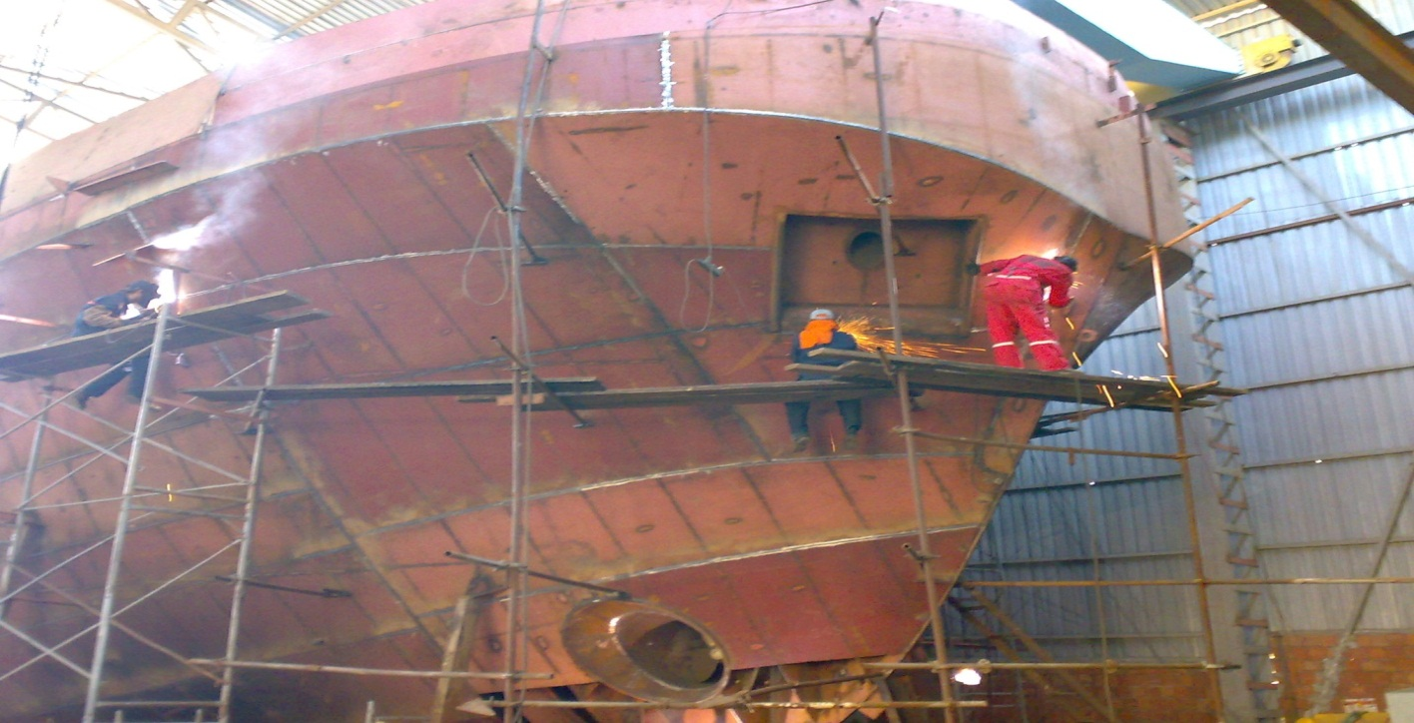

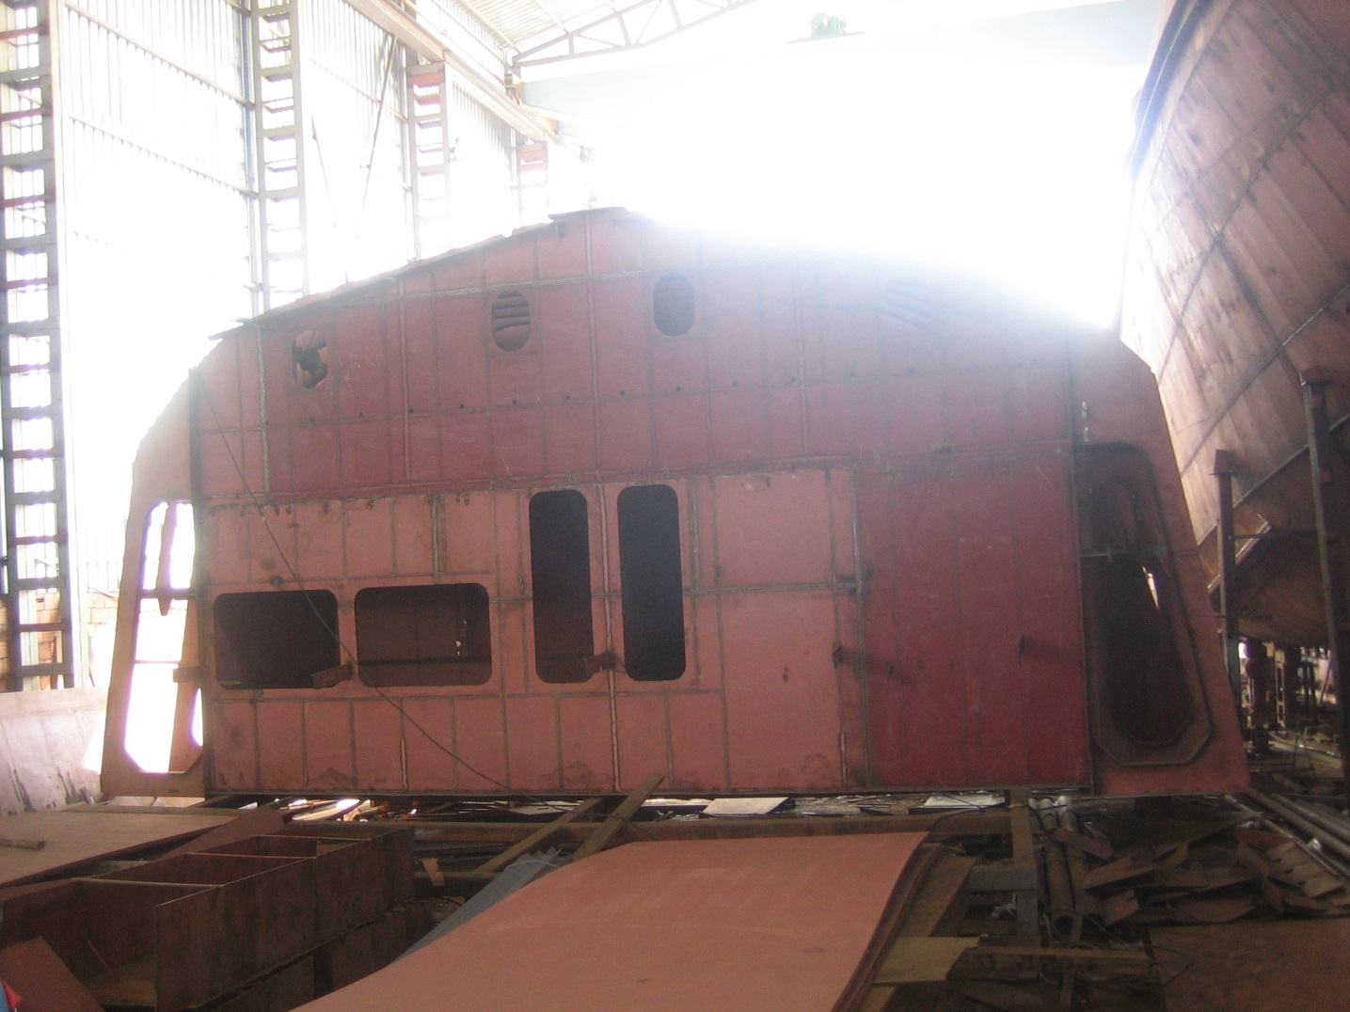

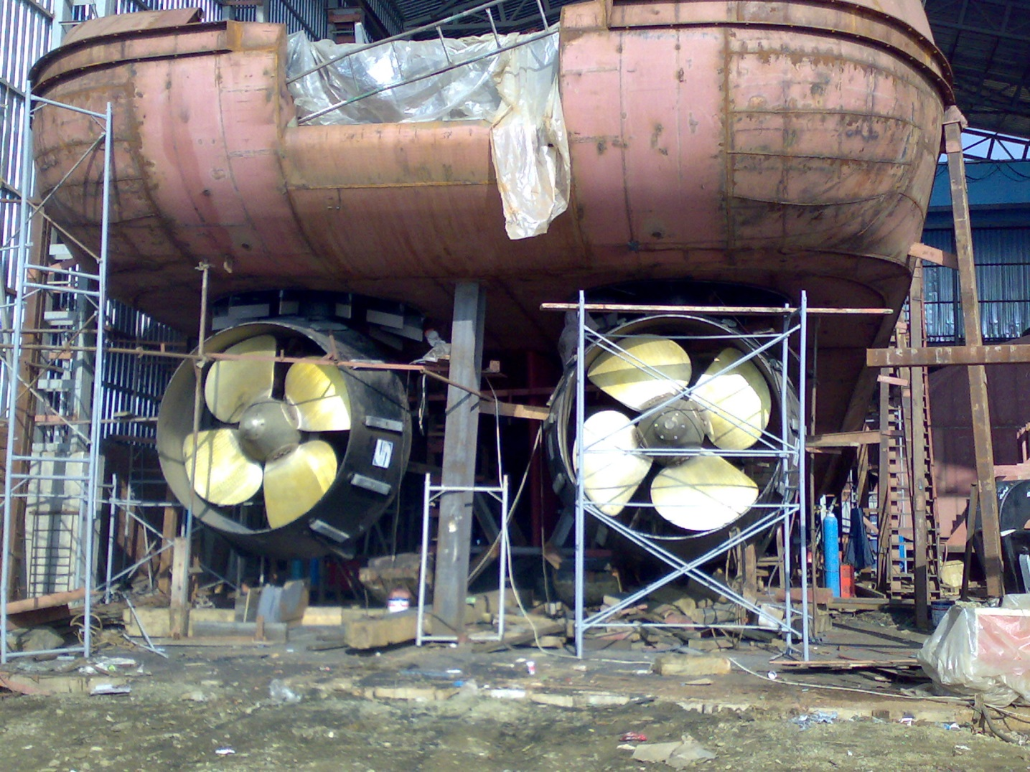

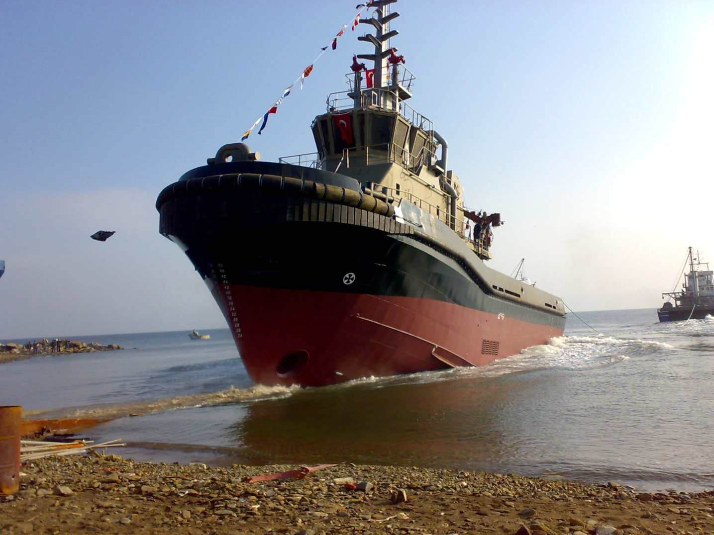

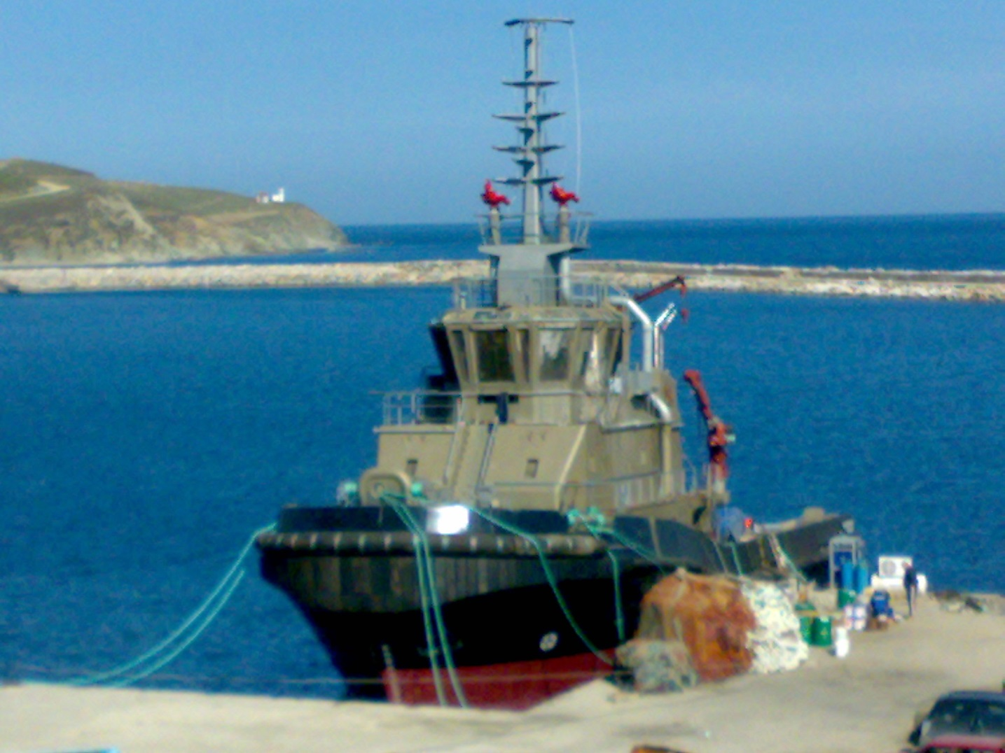

3-Baraj Pompaj Duba Sistemi
